Федеральное агентство по образованию Российской Федерации
Государственное образовательное учреждение
высшего профессионального образования
Нижегородский государственный университет им. Н.И. Лобачевского

Факультет вычислительной математики и кибернетики

Отчёт по лабораторной работе

Множества на основе битовых полей

Выполнил:
студент ф-та ИИТММ гр. 381908-01

Ким Н.О.

Проверил:
ассистент каф. МОСТ, ИИТММ

Лебедев И.Г.

Нижний Новгород
2020 г.
Содержание
Введение 3
Постановка задачи 4
Руководство пользователя 5
Руководство программиста 6
Описание структуры программы 6
Описание структур данных 6
Описание алгоритмов 8
Эксперименты 9
Заключение 11
Литература 12
Приложения 13
Приложение 1 13
Приложение 2 13
Приложение 3 14
Приложение 4 19

Введение
Битовое поле – это элемент структуры, определенный как некоторое число битов, обычно меньшее, чем число битов в целом числе (оно по величине не превосходит машинного слова и зависит от реализации компилятора). Они предназначены для экономного размещения в памяти данных небольшого диапазона, обеспечивают удобный доступ к отдельным битам данных. Кроме того, с помощью битовых полей можно формировать объекты с длиной внутреннего представления, не кратной байту. Битовые поля обычно применяются в низкоуровневом программировании.
Значение отдельных битов в поле определяется программистом, например, первый бит в битовое поле (расположенном в поле базового адреса) иногда используется для определения состояния конкретного атрибута, связанного с битовым полем.
Множество - одно из ключевых понятий математики; это математический объект, сам являющийся набором, совокупностью, собранием каких-либо объектов, которые называются элементами этого множества и обладают общим для всех их характеристическим свойством.
Множество - тип и структура данных в информатике, которая является реализацией математического объекта множество.
Данные типа множество позволяют хранить ограниченное число значений определённого типа без определённого порядка. Повторение значений, как правило, недопустимо. За исключением того, что множество в программировании конечно, оно в общем соответствует концепции математического множества. Для этого типа в языках программирования обычно предусмотрены стандартные операции над множествами.
В зависимости от идеологии, разные языки программирования рассматривают множество как простой или сложный тип данных.

Постановка задачи
Цель данной работы - разработка структуры данных для хранения множеств с использованием битовых полей, а также освоение таких инструментов разработки программного обеспечения, как система контроля версий Git и фрэймворк для разработки автоматических тестов Google Test.
Выполнение работы предполагает решение следующих задач:
- Реализация класса битового поля TBitField согласно заданному интерфейсу.
- Реализация класса множества TSet согласно заданному интерфейсу.
- Обеспечение работоспособности тестов и примера использования.
- Реализация нескольких простых тестов на базе Google Test.
- Публикация исходных кодов в личном репозитории на GitHub.

Руководство пользователя
Пользователю нужно запустить файл sample_prime_numbers.exe.
Откроется консольное приложение для тестирования множества.
Программа предложит пользователю ввести верхнюю границу целых значений.
После ввода числа программа выполнит действия и выведет результат в консоль.

Руководство программиста

Описание структуры программы
Программа состоит из следующих модулей:
- Служебная программа ALL_BUILD
- Статическая библиотека gtest
- Приложение sample_prime_numbers
- Статическая библиотека set:
- tbitfield.h – описание класса «битовое поле»
- tset.h – описание класса «множество»
- tbitfield.cpp – реализация класса «битовое поле»
- tset.cpp – реализация класса «множество»
- Приложение test_set:
- test_main.cpp
- test_tbitfield.cpp – тесты для tbitfield.cpp
- test_tset.cpp – тесты для tset.cpp
- Служебная программа ZERO_CHECK

Описание структур данных
Класс TSet:
- MaxPower - максимальная мощность множества
- BitField - битовое поле для хранения характеристического вектора
- TSet(int mp) – конструктор инициализатор
- TSet(const TSet& s) - конструктор копирования
- TSet(const TBitField& bf) - конструктор преобразования типа
- TBitField() - преобразование типа к битовому полю
- GetMaxPower - максимальная мощность множества
- InsElem - включить элемент в множество
- DelElem - удалить элемент из множества
- IsMember - проверить наличие элемента в множестве
- operator== - сравнение
- operator!= - сравнение
- operator= - присваивание
- operator+ (const int Elem); // объединение с элементом
- operator- - разность с элементом
- operator+ (const TSet& s); // объединение
- operator* - пересечение
- operator~ - дополнение
Класс TBitField:
- BitLen - длина битового поля - макс. к-во битов
- pMem - память для представления битового поля
- MemLen - к-во эл-тов Мем для представления бит.поля
- GetMemIndex - индекс в pМем для бита n
- GetMemMask - битовая маска для бита n
- TBitField(int len) - конструктор инициализатор
- TBitField(const TBitField& bf) - конструктор копирования
- ~TBitField() - деструктор
- GetLength - получить длину (к-во битов)
- SetBit - установить бит
- ClrBit - очистить бит
- GetBit - получить значение бита
- operator== - сравнение
- operator!= - сравнение
- operator= - присваивание
- operator| - операция "или"
- operator& - операция "и"
- operator~ - отрицание
- operator>> - ввод из потока
- operator<< - вывод в поток

Описание алгоритмов
В программе используется алгоритм поиска простых чисел с помощью решета Эратосфена. Алгоритм заключается в поиске для каждого числа из диапазона кратных ему и исключении их. Поиск производится до квадратного корня из размера диапазона.
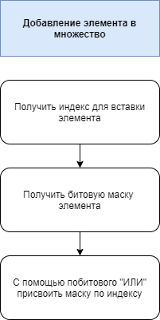
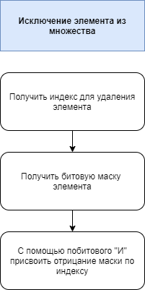

Эксперименты

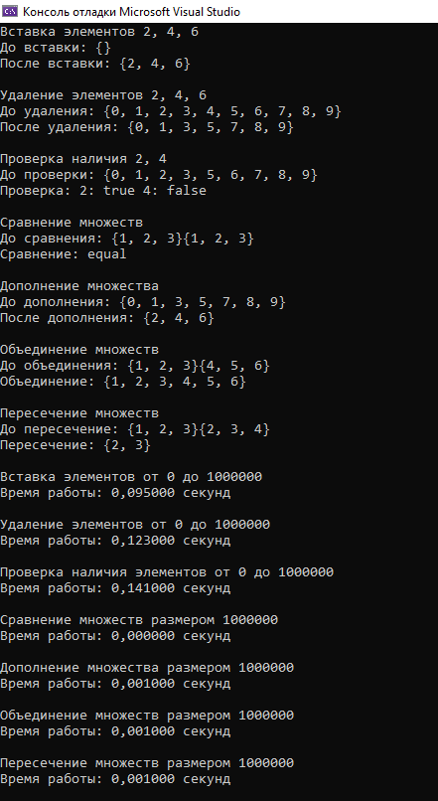

Заключение
При выполнении работы были получены навыки работы с Google Tets и CMake и реализации множества на основе битовых полей.

Литература
- https://ru.bmstu.wiki/%D0%91%D0%B8%D1%82%D0%BE%D0%B2%D0%BE%D0%B5_%D0%BF%D0%BE%D0%BB%D0%B5#cite_note-1
- К. Куратовский, А. Мостовский. Теория множеств / Перевод с английского М. И. Кратко под редакцией А. Д. Тайманова. — М.: Мир, 1970. — 416 с.
- https://ru.wikipedia.org/wiki/%D0%9C%D0%BD%D0%BE%D0%B6%D0%B5%D1%81%D1%82%D0%B2%D0%BE_(%D1%82%D0%B8%D0%BF_%D0%B4%D0%B0%D0%BD%D0%BD%D1%8B%D1%85)

Приложения

Приложение 1
tbitfield.h
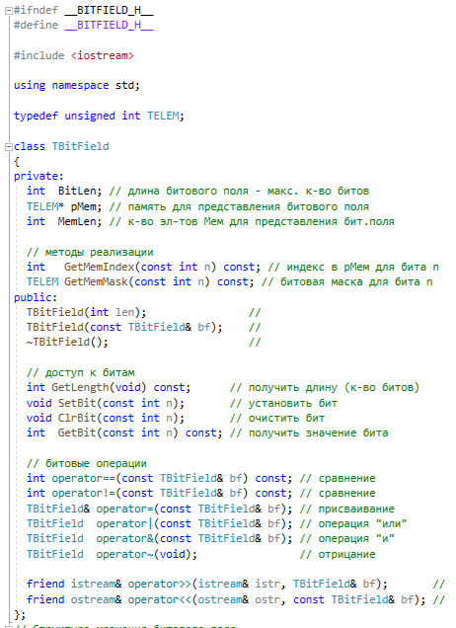

Приложение 2
tset.h
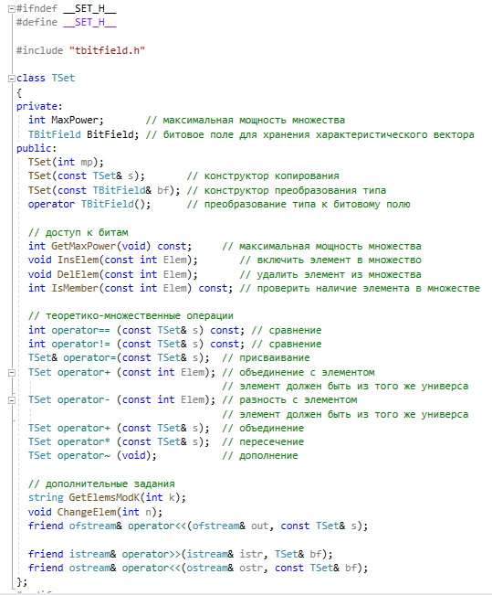

Приложение 3
tbitfield.cpp
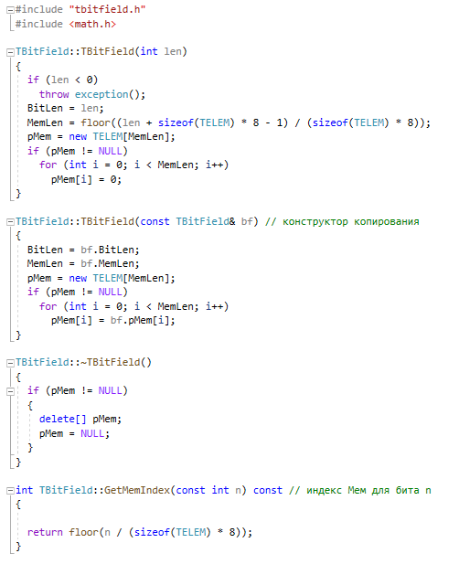
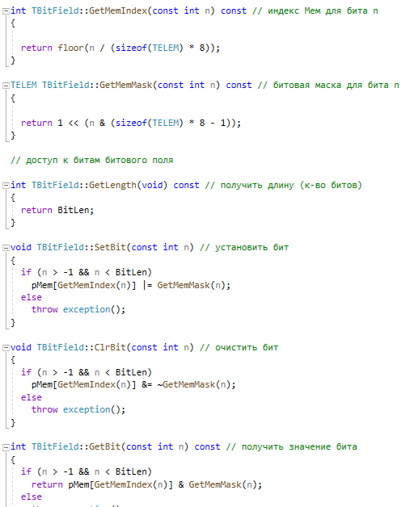
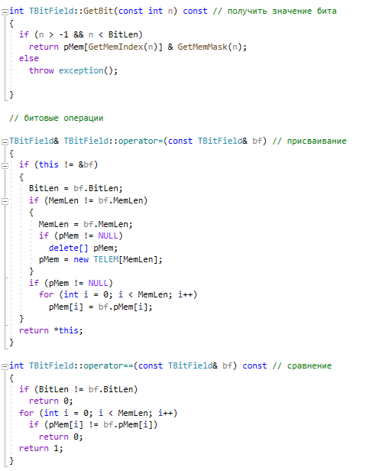
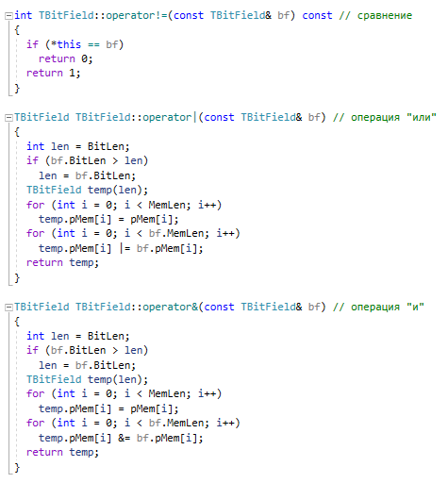
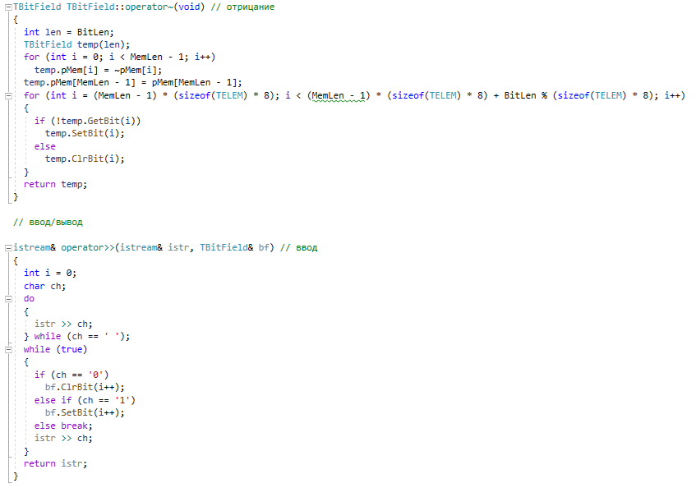
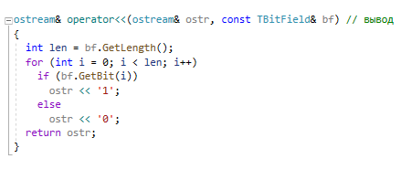

Приложение 4
tset.cpp
